青海省数据局

青海省数据局
关于开展《公共数据“跑起来”示范场景
建设方案》征集工作的函

省直各部门，各市州数据局，各有关单位：
为贯彻落实《中共中央办公厅、国务院办公厅关于加快公共数据资源开发利用的意见》，推进公共数据资源开发利用，以场景建设为抓手，破除公共数据流通利用的体制性障碍、机制性梗阻，促进公共数据融合应用和价值释放，根据国家数据局《公共数据“跑起来”示范场景建设工作方案》，我们将在全省范围内开展示范场景建设方案征集工作。现将有关事项通知如下。
一、报送时间和方式
第四批公共数据“跑起来”示范场景建设方案请于2025年9月20日前报送省数据局，我们将择优报送国家数据局。国家数据局将按照“成熟一个、启动一个”的思路，遴选并发布第四批公共数据“跑起来”示范场景清单。2026年、2027年的场景建设方案请于每年三月中旬前、九月中旬前报送省数据局。
二、有关要求
1.申报单位应按照公共数据“跑起来”示范场景建设申报指南和编制大纲要求编制建设方案，并对提交材料的完整性、真实性、合规性负责。
2.申报单位提交的公共数据“跑起来”示范场景建设方案应加盖公章。
三、联系方式
省数据局数据资源处。联系电话:吴春涛0971-6145250
邮箱:qhssjjsjzyc@163.com

附件：1.公共数据“跑起来”示范场景建设工作方案
2.公共数据“跑起来”示范场景申报指南
3.公共数据“跑起来”示范场景建设方案编制大纲

青海省数据局
2025年8月6日

附件1

公共数据“跑起来”示范场景
建设工作方案

贯彻落实《中共中央办公厅、国务院办公厅关于加快公共数据资源开发利用的意见》，2024年10月,国家数据局启动公共数据“跑起来”示范场景建设（以下简称“示范场景建设”），截至目前累计发布三批次共70个场景，覆盖科研创新、医疗健康、交通物流、智慧农业、低空经济、金融风控等多个领域，涉及共享、开放、授权运营等开发利用模式。为推动示范场景建设高质量、可持续开展，充分发挥牵引带动作用，形成可感可及的成效，现制定工作方案如下。
一、工作目标
以扩大公共数据资源供给为基础，以场景应用为牵引，利用三年左右时间，在各地区各部门分批次遴选启动不少于300个场景建设项目，通过先行先试和经验推广，扩大一批重点领域公共数据供给（“出数据”），打造一批社会效益突出、产业带动作用强的应用（“出应用”），形成一批可复制可推广的数据开发利用模式（“出模式”），催生一批新产业新业态新模式（“出产业”），充分发挥公共数据在赋能实体经济、扩大消费需求、拓展投资空间、提升治理能力中的要素作用。
二、时间安排
示范场景建设时间周期为3年左右，即自2024年10月启动至2027年底结束。具体时间安排如下：2025年12月底前，发布第四批不少于30个场景项目；2026年、2027年，分别发布不少于100个场景，每半年发布一批。项目将覆盖重点领域和不同地区、不同层级，突出公共数据供给规模、质量和使用效益。
各省（自治区、直辖市）数据管理部门参照国家数据局工作安排，开展“省级公共数据‘跑起来’示范场景建设”工作，借鉴已发布的公共数据“跑起来”示范场景的建设内容、经验模式，结合本地实际，因地制宜打造一批与本地区经济社会发展紧密结合的公共数据开发利用项目，择优推荐申报国家公共数据“跑起来”示范场景。
三、主要工作
示范场景建设工作要重点把握好以下环节:
（一）开展场景遴选。聚焦数字健康、智慧养老、教育数字化、数字人社、智慧文旅、智慧社区等与人民群众利益关系最直接的民生服务领域，以及金融科技、低空经济、智慧农业、工业制造、交通物流、节能环保、科技创新、城市治理等重点领域，抓住“用什么数、怎样供数、解决什么问题”三个关键，按照数据共享、开放、授权运营等不同开发利用模式遴选项目。鼓励各地区建设一批贴近民生的地市及区县级示范场景项目，在国家公共数据“跑起来”示范场景遴选时，确保地市及区县级场景数量整体占比不低于50%，对中西部地区开展场景建设适当予以倾斜。
（二）做好调度管理。国家数据局对入选的公共数据“跑起来”示范场景进行定期调度，重点关注公共数据供给规模与质量、公共数据开发模式与机制创新、数据应用创新与社会感知程度。市州数据管理部门、行业主管部门数据管理机构要做好本地区、本部门场景建设的全过程管理，加强政策、业务指导，动态掌握场景建设情况，按季度做好调度管理并向省数据局报送进展情况。
（三）加强总结宣传。将经验总结与宣传推广纳入场景建设闭环管理。对场景建设成效进行征集与整理，定期通过国家数据局官网、官微进行报道，同时联动中央广电总台等主流媒体以及社交媒体以百姓喜闻乐见的方式进行宣传推广，扩大社会影响力。在数字中国建设峰会、贵阳“数博会”上，组织场景建设单位开展经验交流或专题展示。对成果突出的项目，将通过专报等形式报送中央有关部门。鼓励各地方、各部门利用本地区、本行业媒体资源，对场景成效与经验进行宣传，营造良好氛围。
四、组织保障
（一）强化组织统筹。国家数据局组建工作专班，以常态化工作机制，对场景建设项目的申报、执行和验收进行统筹管理和指挥调度。建立日常联络机制，及时协调解决工作中遇到的重要问题。各地区、各部门可同步建立常态化工作机制。
（二）强化主体责任。省级数据管理部门应发挥综合协调作用，强化数据资源整合，提升数据服务能力，充分发挥公共数据资源规模化应用效应，做好本地区公共数据“跑起来”示范场景建设的统筹协调和监督管理。国家行业主管部门数据管理机构负责推动本部门公共数据“跑起来”示范场景建设工作，指导本行业开展公共数据“跑起来”示范场景建设。省级数据管理部门、国家行业主管部门数据管理机构牵头组织编制或指导本地区、本部门建设单位编制场景建设申报方案、实施方案和总结报告。
（三）加强资金保障。各地区、各部门要加强对公共数据“跑起来”示范场景建设的资金保障，对入选国家公共数据“跑起来”示范场景建设清单的典型场景，在申请项目投资支持时可优先予以考虑。
（四）组织业务培训。国家数据局围绕已出台的公共数据资源开发利用“1+3”政策体系要点，结合场景建设情况，适时编制场景建设培训材料，面向各地区各部门开展场景申报与建设专项辅导或专题培训。
附件2

公共数据“跑起来”示范场景
申报指南

为深入贯彻落实《中共中央办公厅、国务院办公厅关于加快公共数据资源开发利用的意见》，以扩大公共数据资源供给为基础，以企业、百姓可感可及的场景应用为牵引，在各部门、各市州常态化开展公共数据“跑起来”示范场景建设，推动公共数据“供得出、流得动、用得好、保安全”，更好赋能经济社会高质量发展。公共数据“跑起来”示范场景申报指南如下。
一、申报方向
公共数据“跑起来”示范场景建设坚持“出数据、出应用、出产业、出模式”的工作目标，聚焦重点领域，抓住“用什么数、怎样供数、解决什么问题”三个关键，按照政务数据共享、公共数据开放、公共数据授权运营三类开发利用模式遴选项目。
（一）政务数据共享。重点支持围绕“高效办成一件事”“优惠政策免申即享”“基层填表报数只报一次”“办事‘0’证明”等应用，推动跨层级、跨地域、跨系统、跨部门、跨业务的政务数据共享，强化政务数据回流和直达基层。
（二）公共数据开放。重点支持基于明确的数据需求，通过开放平台提供数据下载、接口服务等直接获取公共数据的方式，降低社会主体获取公共数据的门槛，优先支持开放与民生紧密相关和面向人工智能应用的高质量公共数据集。
（三）公共数据授权运营。重点探索以市场化机制、专业化力量创新公共数据产品和服务供给模式，建立健全收益分配机制。支持依托可信数据空间等数据流通利用基础设施，推动公共数据与社会数据融合应用，扩大公共数据使用效益。
二、方案要点
场景建设方案应包括但不限于以下内容:
1.工作基础:已开展的工作情况，包含政策文件制定情况、数据资源现状、技术平台建设情况等。
2.建设目标:拟解决的问题、拟达成的工作目标（围绕“出数据、出应用、出产业、出模式”）。
3.总体思路:公共数据开发利用模式与创新举措。
4.建设方案:数据资源体系（数据集）方案、数据应用方案、数据流通基础设施与安全方案、制度机制建设方案等。
5.预期成果:预期取得的经济社会效益等。
6.实施计划:项目拟参与建设单位及分工，项目实施计划及阶段性成果等。
7.保障措施:组织领导、资金保障、总结宣传等。
三、申报流程
(一)推荐评选
1.方案征集。省直各部门、各市州数据管理部门作为本地区、本行业场景建设汇总推荐单位，通过发布申报指南等方式，在本辖区或本领域开展场景征集工作。
2.评审遴选。汇总推荐单位对征集的场景建设方案进行评审，评选出高价值场景清单。
3.推选报送。汇总推荐单位将评选出的场景建设方案加盖本单位公章后，将盖章扫描版方案、可编辑版方案、评审意见一并报送至省数据局数据资源处。
(二)方案评审
1.省级评审。省数据局将组织行业专家对各单位推选的场景建设方案进行统一评审，评审出拟入选的省级场景清单。
2.国家审核。国家数据局对各省推荐的场景建设方案进行审核，确定最终拟入选国家级场景清单，并按流程报审批准。
3.入选场景发布。国家数据局通过官方微信公众号、官网等媒体矩阵或数字峰会、贵阳“数博会”等发布最终入选的国家级场景。
四、申报相关要求
1.申报单位对申报材料的真实性负责，杜绝夸大不实，严禁弄虚作假，所选取的场景不应为建设完成或已在推广的应用场景。
2.场景建设需具备一定的资金保障，确保最终入选后能够按相关要求完成建设任务，场景建设周期原则上不超过1年。
3.倡导省直各部门协同各市州开展联合申报工作。

附件3

公共数据“跑起来”示范场景建设方案
编制大纲

场景名称:
牵头单位:
参与单位:
负 责 人:
联系方式:

202X年XX月XX日

场景基本情况表

场景名称
申报方向  (可选多项) | □政务数据共享 £公共数据开放 £公共数据授权运营
应用领域  (可选多项) | £交通运输  £气象服务  £就业创业  £农业农村  £经济运行 | £物流贸易  £自然资源  £社会保险  £智能驾驶  £应急管理 | £卫星遥感  £医疗健康  £社会信用  £社会管理  £知识产权 |  | £低空经济  £绿色低碳  £科技教育  £基层治理  £海洋经济 |  | £金融风险防控  £生态环境保护  £文化旅游消费  £民营经济发展  £其他_
牵头单位 |  |  |  | 负责人 联系方式
参与单位
场景要点
场景概述 | (不超过500字)
开发利用的公
共数据
预期成果 | (不 超 过600字 )
一、工作基础
（描述已开展的工作情况，包含政策文件制定情况、数据资源现状、技术平台建设情况等。）
二、建设目标
（一）拟解决的问题
（描述场景拟重点解决的问题，分析当前存在的痛点和堵点。）
（二）拟达成的工作目标
（围绕“出数据”“出应用”“出产业”“出模式”等方面描述场景建设要达成的目标。）
三、总体思路
（描述公共数据开发利用模式与创新举措。）
四、建设方案
（一）场景建设架构图
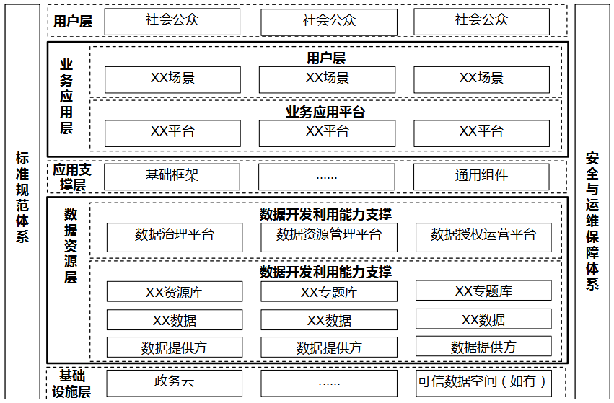
场景建设架构图
（二）主要建设任务
（围绕建设目标对任务进行分解，从数据资源体系(数据集)方案、数据应用方案、数据流通基础设施与安全方案、制度机制建设方案等方面，说明具体场景建设任务。在数据资源体系(数据型)方案中列出场景建设所需要的数据资源清单。）
数据资源需求清单
数据来源 | 数据类型 | 现状说明
五、预期成果
（阐述场景建设完成后，预期取得的社会、经济效益，要有可量化的指标。）
六、实施计划
（以3个月为单位编制时间进度计划，项目拟参与建设单位及分工，项目实施计划及关键里程碑、阶段性成果等。）
七、组织保障措施
（明确场景培育工作的保障措施，包括组织领导、资金保障、总结宣传等。）

